
3 การยึดมั่นในศาสนา
แผนการจัดการเรียนรู้ที่
1 ชั่วโมง

1 ผลการเรียนรู้/จุดประสงค์การเรียนรู้
1.1 ผลการเรียนรู้
ข้อ 4 เป็นแบบอย่างและมีส่วนร่วมในการจัดกิจกรรมที่แสดงออกถึงความรักชาติ ยึดมั่นในศาสนา และเทิดทูนสถาบันพระมหากษัตริย์
ข้อ 10 ปฏิบัติตนเป็นผู้มีวินัยในตนเอง
1.2 จุดประสงค์การเรียนรู้
1) วิเคราะห์คุณค่าและความสำคัญของการยึดมั่นในศาสนาได้
2) ปฏิบัติตนเป็นผู้มีวินัยในตนเองเกี่ยวกับการใฝ่หาความรู้ได้
2 สาระสำคัญ/ความคิดรวบยอด
ศาสนาเป็นเครื่องยึดเหนี่ยวจิตใจของคนทุกคน จึงต้องร่วมกันปฏิบัติตนเป็นแบบอย่างและมีส่วนร่วมในการจัดกิจกรรมที่เป็นการแสดงออกถึงการยึดมั่นในศาสนา
3 สาระการเรียนรู้
1. การปฏิบัติตนที่แสดงออกถึง
- ยึดมั่นในศาสนา
2. คุณลักษณะของผู้มีวินัยในตนเอง
- ใฝ่หาความรู้
4 สมรรถนะสำคัญของผู้เรียน
4.1 ความสามารถในการสื่อสาร
4.2 ความสามารถในการคิด
1) ทักษะการคิดวิเคราะห์
2) ทักษะการนำความรู้ไปใช้
4.3 ความสามารถในการใช้ทักษะชีวิต

5 คุณลักษณะอันพึงประสงค์/ค่านิยม
5.1 คุณลักษณะอันพึงประสงค์
1) รักชาติ ศาสน์ กษัตริย์
2) ใฝ่เรียนรู้
3) มุ่งมั่นในการทำงาน
5.2 ค่านิยม
1) มีความรักชาติ ศาสนา พระมหากษัตริย์
2) ใฝ่หาความรู้ หมั่นศึกษาเล่าเรียนทั้งทางตรงและทางอ้อม
6 กิจกรรมการเรียนรู้
1. นักเรียนดูบัตรภาพการประกอบศาสนกิจ แล้วให้นักเรียนร่วมกันแสดงความคิดเห็นในประเด็นต่อไปนี้
1) ภาพดังกล่าว แสดงให้เห็นถึงการยึดมั่นในศาสนาอย่างไร
2) เมื่อนักเรียนปฏิบัติตนเป็นผู้ที่แสดงออกถึงการยึดมั่นในศาสนาแล้วรู้สึกอย่างไร
โดยครูกระตุ้นให้นักเรียนทุกคนมีส่วนร่วมในการแสดงความคิดเห็น
2. ครูและนักเรียนร่วมกันอภิปรายถึงความสำคัญของศาสนา ในหัวข้อ ถ้าในสังคมไทยไม่มีการยึดมั่น
ในคำสอนของศาสนา สังคมจะเป็นอย่างไร โดยครูกระตุ้นให้นักเรียนทุกคนมีส่วนร่วมในการแสดงความคิดเห็น
3. นักเรียนแต่ละกลุ่ม (กลุ่มเดิมจากแผนการจัดการเรียนรู้ที่ 1) ร่วมกันศึกษาความรู้เกี่ยวกับคุณค่าและความสำคัญของการยึดมั่นในศาสนา จากหนังสือกิจกรรม หรือหนังสือเรียน แล้วให้นักเรียนช่วยกันหาภาพบุคคลหรือข่าวที่แสดงออกถึงการยึดมั่นในศาสนา ตามประเด็นต่อไปนี้
1) การกระทำของบุคคลในภาพแสดงออกถึงการยึดมั่นในศาสนาอย่างไร
2) การยึดมั่นในศาสนามีส่วนช่วยให้สังคมมีความสุข ความสงบได้อย่างไร
4. นักเรียนแต่ละกลุ่มร่วมกันวิเคราะห์ภาพและเขียนสรุปเป็นรายงานของกลุ่มตนเอง เสร็จแล้วให้ตัวแทนของแต่ละกลุ่มนำเสนอผลการวิเคราะห์ ครูและเพื่อนกลุ่มอื่นร่วมกันแสดงความคิดเห็น
5. นักเรียนแต่ละกลุ่มร่วมกันอภิปรายเกี่ยวกับแนวทางการปฏิบัติตนเป็นแบบอย่างและการมีส่วนร่วมในการจัดกิจกรรมที่แสดงออกถึงการยึดมั่นในศาสนา แล้วเขียนสรุปเป็นแผนผังความคิด
6. ตัวแทนแต่ละกลุ่มออกมานำเสนอผลงานหน้าชั้นเรียน ครูและเพื่อนกลุ่มอื่นผลัดกันตรวจสอบ
ความถูกต้อง แล้วนำไปปฏิบัติและบันทึกผลการปฏิบัติ
7. นักเรียนแต่ละคนทำกิจกรรมนำสู่ปฏิบัติ ข้อ 1-2 จากหนังสือกิจกรรม แล้วนำส่งครูตามกำหนดเวลาที่ตกลงกันไว้
8. ครูและนักเรียนร่วมกันสรุปความรู้เกี่ยวกับคุณค่าและความสำคัญของการยึดมั่นในศาสนา โดยครูแนะนำให้นักเรียนปฏิบัติตนที่แสดงออกถึงการยึดมั่นในศาสนาในชีวิตประจำวัน (นอกเวลาเรียน)

7 การวัดและประเมินผล
วิธีการ | เครื่องมือ | เกณฑ์
สังเกตพฤติกรรมการทำงานรายบุคคล | แบบสังเกตพฤติกรรมการทำงานรายบุคคล | ระดับคุณภาพ 2 ผ่านเกณฑ์
สังเกตพฤติกรรมการทำงานกลุ่ม | แบบสังเกตพฤติกรรมการทำงานกลุ่ม | ระดับคุณภาพ 2 ผ่านเกณฑ์
ประเมินความสามารถในการสื่อสาร ความสามารถในการคิด และความสามารถ  ในการใช้ทักษะชีวิต | แบบประเมินสมรรถนะสำคัญของผู้เรียน | ระดับคุณภาพ 2 ผ่านเกณฑ์
สังเกตการแสดงออกถึงความรักชาติ ศาสน์ กษัตริย์ ใฝ่เรียนรู้ และมุ่งมั่นในการทำงาน | แบบประเมินคุณลักษณะอันพึงประสงค์ | ระดับคุณภาพ 2 ผ่านเกณฑ์
สังเกตการแสดงออกถึงความรักชาติ ศาสนา  พระมหากษัตริย์ และใฝ่หาความรู้ หมั่นศึกษา  เล่าเรียนทั้งทางตรงและทางอ้อม | แบบประเมินค่านิยมหลักของคนไทย  12 ประการ | ระดับคุณภาพ 2 ผ่านเกณฑ์

8 สื่อ/แหล่งการเรียนรู้
8.1 สื่อการเรียนรู้
1) หนังสือกิจกรรม หน้าที่พลเมือง 5-6 ม.3
2) หนังสือเรียน หน้าที่พลเมือง วัฒนธรรม และการดำเนินชีวิตในสังคม ม.3
3) บัตรภาพ
8.2 แหล่งการเรียนรู้
—

บัตรภาพ

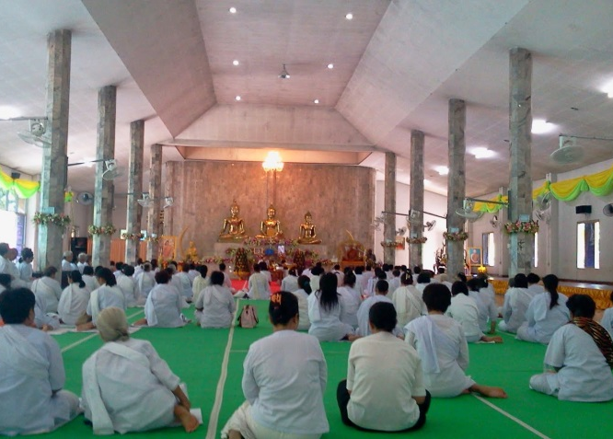  ภาพที่ 1 |  | 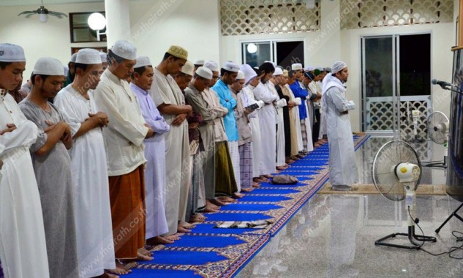  ภาพที่ 2
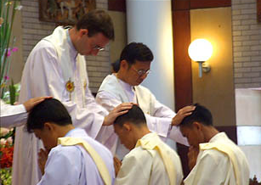

ภาพที่ 3
ที่มา : ภาพที่ 1 http://nma-buddhism.blogspot.com/2011/07/9.html
ภาพที่ 2 http://www.munjeed.com/news_detail.php?id=1373857390
ภาพที่ 3 http://armsport555.wordpress.com

1 | 2
3

แบบบันทึกหลังแผนการสอน

ความเห็นของผู้บริหารสถานศึกษาหรือผู้ที่ได้รับมอบหมาย
ข้อเสนอแนะ

ลงชื่อ
( )
ตำแหน่ง

ด้านความรู้

ด้านสมรรถนะสำคัญของผู้เรียน

ด้านคุณลักษณะอันพึงประสงค์/ค่านิยม

ด้านอื่นๆ (พฤติกรรมเด่น หรือพฤติกรรมที่มีปัญหาของนักเรียนเป็นรายบุคคล (ถ้ามี))

ปัญหา/อุปสรรค

แนวทางการแก้ไข

